08/22-06

Gesund, nachhaltig und sicher

Automatisierte Fensteröffnungen als
Alternative zu RLT-Anlagen und händischem Lüften

Ob in Bildungsstätten oder Bürogebäuden: In den Herbst- und Wintermonaten wird vielerorts erneut ausschließlich auf die manuelle Fensterlüftung gesetzt, um die Raumluftqualität zu steigern und das Infektionsrisiko zu senken. Zahlreiche Gebäude eignen sich unter Berücksichtigung ihrer Bauweise jedoch für den Einsatz einer kontrollierten natürlichen oder hybriden Lüftung. Dabei werden vorhandene Fensteröffnungen in der Fassade und im Dach intelligent automatisiert. Dies sorgt für eine kontinuierliche Frischluftzufuhr ohne Störung der Konzentration. Zudem arbeitet das natürliche Lüftungssystem besonders energiesparend, beugt kostspieligen Heizverlusten vor und gewährleistet ein hohes Maß an Personensicherheit.

Schlechte Luft in Innenräumen schadet der Gesundheit. Studien zufolge können Schadstoffe in der Raumluft über Jahre hinweg zu einer Abnahme der Lungenfunktion beitragen. Umso wichtiger ist es, dass insbesondere Schulen und Büros – Orte, an denen Menschen viel Zeit ihres Lebens verbringen – ausreichend mit Frischluft versorgt werden. Dies spielt hinsichtlich Gesundheit, allgemeinem Wohlbefinden und vor allem auch für die Konzentrationsfähigkeit eine zentrale Rolle. Denn eine schlechte Raumluftqualität macht nachweislich müde, träge und krank. Beschwerden, die unter dem Begriff „Sick-Building-Syndrom” (SBS) zusammengefasst werden.

Das Umweltbundesamt empfiehlt in diesem Zusammenhang RLT-Anlagen als nachhaltigste Maßnahme zur Verbesserung der Innenraumlufthygiene. Vielerorts sind diese Geräte aktuell jedoch nicht lieferbar und die Preise steigen. Geplante Projekte werden abgesagt. Das Ergebnis: In vielen Lern- und Arbeitsstätten wird künftig weiterhin manuell gelüftet. Dabei liegen die Nachteile auf der Hand: Das händische Lüften – auch mithilfe von CO₂-Ampeln – stört und unterbricht Unterricht und Konzentration. Experten weisen in diesem Kontext darauf hin, dass eine dauerhafte Konzentrationsunterbrechung psychische Folgen und ein schlechteres Arbeitsergebnis zur Folge haben kann.

Machbarkeit prüfen lassen
Die Lüftungsspezialisten von WindowMaster empfehlen in diesem Zusammenhang, als Alternative zu händischem Lüften und RLT-Anlagen die Installation einer kontrollierten natürlichen oder hybriden Lüftung prüfen zu lassen. Im rein natürlichen Modus sorgen dabei Fensteröffnungen für einen gezielten und kontinuierlichen Luftaustausch. Sie werden mittels Sensoren und Antrieben voll automatisiert und fast geräuschlos gesteuert. Das händische Eingreifen entfällt. Die einzelnen Parameter wie maximaler CO₂-Gehalt im Raum und Temperatur lassen sich vorab exakt definieren. Bei der hybriden Variante kommen zusätzlich Abluftventilatoren zum Einsatz. Die Machbarkeit richtet sich hier nach den jeweiligen baulichen Gegebenheiten des Gebäudes. So spielt für einen effektiven Einsatz dieser Lüftungslösung unter anderem die Fensteranordnung eine entscheidende Rolle. Sie entscheidet darüber, ob eine einseitige Lüftung, Querlüftung oder Auftriebslüftung infrage kommt. Der besondere Vorteil: Da für diese Form des Lüftungssystems kaum zusätzlicher Platz benötigt wird und sich die Antriebe auf bestehende Fenster montieren lassen, ist eine gute Nachrüstbarkeit gegeben. Mit dem intelligenten Steuerungssystem NV Embedded von WindowMaster können Gebäudebetreiber das System zudem voll digitalisieren und Daten in der Cloud oder im Gebäudeleitsystem speichern.

Energie einsparen
Die kontrollierte natürliche Lüftung trägt darüber hinaus ganzjährig nachweislich zum Energiesparen bei. In den Wintermonaten kann ausgeschlossen werden, dass Fenster unnötig lange geöffnet bleiben, den Raum auskühlen und die Heizkosten in die Höhe treiben. In den Sommermonaten sorgt der Effekt der natürlichen Nachtauskühlung dafür, dass Räume auf natürliche Art und Weise und ohne zusätzlichen Energieaufwand abgekühlt werden. Auch die Gefahr von Quetschungen durch automatisiert gesteuerte Fensteröffnungen lässt sich ausschließen, indem Antriebe zum Einsatz kommen, die mit einer druckempfindlichen Klemmschutzfunktion programmiert werden.

Aufgrund ihrer vielfältigen Eigenschaften, die verschiedene Interessensgebiete – von der Gesundheit über die Nachhaltigkeit bis hin zur Praktikabilität – positiv beeinflussen, bieten natürliche und hybride Lüftungslösungen somit eine hochwertige Alternative zu RLT-Anlagen und händischem Lüften.
ca. 4.300 Zeichen

Über WindowMaster:
Mit intelligenten Fensterantrieben und Steuerungen sowie durchdachten Regelsystemen, die in Deutschland produziert werden, bietet WindowMaster nachhaltige Lösungen für das Raumklima mit kontrollierter natürlicher Lüftung. Das Unternehmen ist in Dänemark, Deutschland, Großbritannien und Norwegen sowie der Schweiz und den USA mit eigenen Vertriebsbüros vertreten. Zudem verfügt es über ein internationales Netzwerk zertifizierter Partner. Neben den Lösungen zur natürlichen und hybriden Lüftung liefert WindowMaster zertifizierte Komplettsysteme und Komponenten für den Rauch- und Wärmeabzug. Im Fokus steht dabei die Entwicklung von technisch ausgefeilten und energetisch optimierten Lösungen. Die Produkte von WindowMaster werden in über 20 Ländern und einer Vielzahl von Gebäuden – zum Beispiel im Büro-, Sport- und Bildungsbereich – eingesetzt.

Bildunterschriften

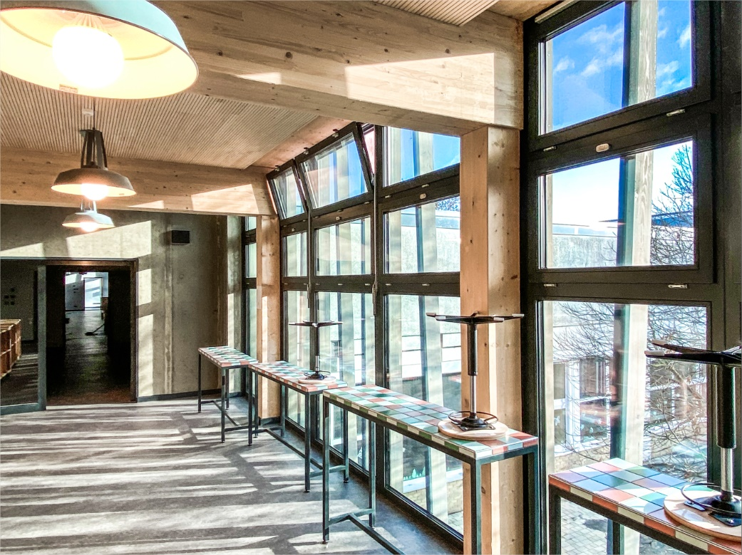
[22-06 Oberlicht]
Natürliche Lüftungssysteme arbeiten beispielsweise mit einwärts öffnenden Kipp-Oberlichtern oder auswärts öffnenden Klapp-Oberlichtern in der Fassade und sorgen so voll automatisiert für eine gute Raumluftqualität.
Foto: WindowMaster
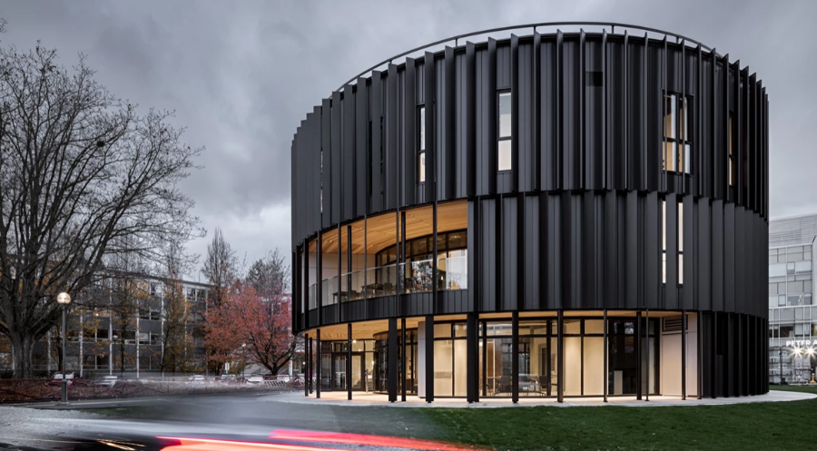

[22-06 Fassade]
Außen ansprechende Architektur, innen gesundheits- und konzentrationsfördernde Luft: Besonders Bildungseinrichtungen und Bürogebäude profitieren von dem Einsatz einer kontrollierten natürlichen oder hybriden Lüftung.
Foto: WindowMaster

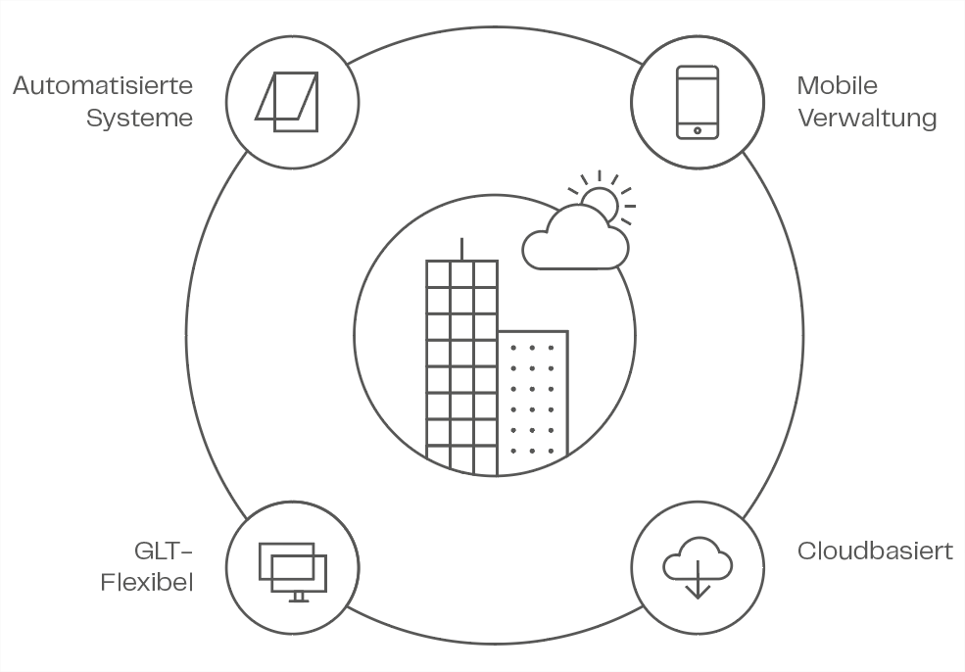
[22-06 Steuerung]
Spezielle Steuerungssysteme digitalisieren die kontrollierte natürliche Lüftung und sorgen so für ein modernes Lüftungskonzept, das sich in vielen Gebäuden schnell und einfach nachrüsten lässt und auch in die Gebäudeleittechnik integriert werden kann.
Foto: WindowMaster

Rückfragen beantwortet gern:

WindowMaster International A/S
Anja Marquard Pedersen
Tel. +45 4567 0312
E-Mail: ama.dk@windowmaster.com
www.windowmaster.de
Kommunikation2B
Kerstin Firmenich
Tel. +49 231 330 49 323
E-Mail: k.firmenich@kommunikation2b.de
www.kommunikation2b.de

